Ngày soạn  20/12/2024 | Ngày dạy | Ngày | 02/01/2024 |  | 04/01/2024
Ngày soạn  20/12/2024 | Ngày dạy | Tiết | 3 | 5 | 1 | 2 | 5
Ngày soạn  20/12/2024 | Ngày dạy | Lớp | 7B | 7A | 7C | 7E | 7D

Tuần 17- Tiết 66
Bài tập (Chủ đề 6)
Môn học: KHTN - Lớp: 7
Thời gian thực hiện: 01 tiết (66)
I. Mục tiêu
1. Kiến thức
- Giải thích được các hiện tượng liên quan tới sự truyền ánh sáng, sự tạo vùng tối và vùng nửa tối.
- Vận dụng được định luật phản xạ ánh sáng trong một số trường hợp.
- Dựng được ảnh của một vật tạo bởi gương phẳng.
2. Năng lực
2.1. Năng lực chung
- Năng lực tự chủ và tự học: Vận dụng được một cách linh hoạt những kiến thức đã học của chủ đề ánh sáng để giải quyết các câu hỏi và bài tập liên quan.
- Năng lực giao tiếp và hợp tác: Hiểu rõ nhiệm vụ của nhóm, đánh giá được khả năng của mình và tự nhận công việc phù hợp với bản thân khi tham gia hoạt động nhóm. Hợp tác, giải quyết các kết quả thu được trong quá trình làm thí nghiệm.
2.2. Năng lực khoa học tự nhiên
- Năng lực nhận thức KHTN: Vẽ được hình biểu diễn và nhắc lại các khái niệm: Tia sáng tới, tia sáng phản xạ, pháp tuyến, góc tới, góc phản xạ, mặt phẳng tới, ảnh; Nội dung định luật phản xạ ánh sáng.
- Năng lực tìm hiểu tự nhiên:
+ Phân tích (xác định) được vị trí đặt gương để thu được tia tới, tia phản xạ cho trước.
+ Thực hiện được thí nghiệm sự tạo ảnh qua hai gương hợp với nhau một góc nhọn, từ đó suy ra số ảnh trong gương phụ thuộc vào yếu tố nào?
- Vận dụng kiến thức, kỹ năng đã học: Vận dụng các kiến thức đã học của chủ đề 6 - Ánh sáng, để giải thích một số hiện tượng trong nhà gương hay nhà cười. Đặc biệt vận dụng đinh luật phản xạ ánh sáng để thiết kế ra sản phẩm kính tiềm vọng đơn giản.
3. Phẩm chất
- Trung thực: Báo cáo kết quả khi thực hiện thí nghiệm.
- Chăm chỉ: Luôn cố gắng để hoàn thành nhiệm vụ học tập nhóm, tập trung và kiên trì trong quá trình làm thí nghiệm và tạo sản phẩm kính tiềm vọng.
- Trách nhiệm: Hợp tác giữa các thành viên trong nhóm, giữ gìn và bảo vệ gương, sản phẩm học tập.
* Mục tiêu dành cho HS hoà nhập:
1. Kiến thức: Quan sát, tham gia hoạt động cùng các bạn theo khả năng.
2. Năng lực: Giao tiếp, hoạt động cùng các bạn.
3. Phẩm chất: Có ý thức, chăm chỉ.
II. Thiết bị dạy học và học liệu
1. Giáo viên
- Kế hoạch bài học. SGK Khoa học tự nhiên 7.
- Sơ đồ tư duy để tóm tắt những kiến thức liên quan.
- Phiếu học tập, bảng kiểm (xem phụ lục).
- Video https://www.youtube.com/watch?v=Exhmqp189Vg hoặc https://www.facebook.com/watch/?v=3168026366622069
2. Học sinh
- Bảng phụ làm bài tập nhóm; giấy A₀ (mỗi nhóm 1 tờ).
- Dụng cụ và số lượng cho 1 nhóm:
+ 2 gương phẳng nhỏ có giá đỡ.
+ 1 bút chì, 1 thước đo độ, 1 thước thẳng, 2 đoạn ống hút khoảng 4 cm.
III. Tiến trình dạy học
1. Hoạt động 1: Khởi động
a. Mục tiêu: Thông qua trò chơi tạo sự hứng thú, ôn lại kiến thức lý thuyết về các khái niệm: Tia sáng tới, tia sáng phản xạ, pháp tuyến, góc tới, góc phản xạ, mặt phẳng tới, ảnh. Nội dung định luật phản xạ ánh sáng.
HSKT hòa nhập: hoạt động cùng các bạn.
b. Nội dung: Tham gia trò chơi “Ai nhanh hơn”.
HSKT hòa nhập: hoạt động cùng các bạn.
c. Sản phẩm
- Câu trả lời của các nhóm HS:
+ CH1: Tia phản xạ nằm trong mặt phẳng chứa tia tới và pháp tuyến của gương ở điểm tới, góc phản xạ bằng góc tới.
+ CH2: Đáp án A. bằng 2 lần góc tới.
+ CH3: Đáp án A. Mặt tờ giấy trắng.
+ CH4: Đáp án B. Ảnh có kích thước nhỏ hơn vật.
+ CH5: Đáp án C. 2
Sơ đồ tư duy:
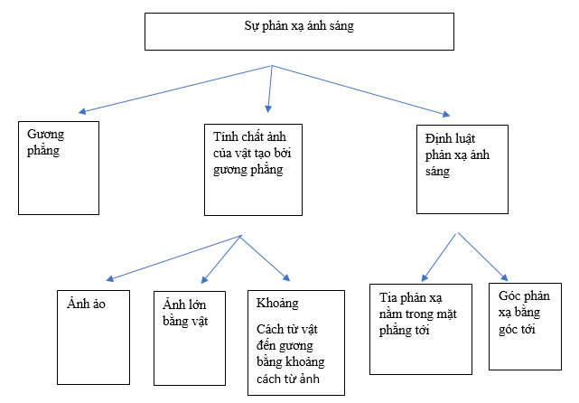
HSKT hòa nhập: hoạt động cùng các bạn.
d. Tổ chức thực hiện
Hoạt động của GV và HS | Dự kiến sản phẩm | Dự kiến SP cho HS khuyết tật
* Chuyển giao nhiệm vụ  GV thông báo luật chơi, chiếu slide chứa các câu hỏi (2 lần, mỗi lần 2 phút), giao nhóm trưởng tổ chức thực hiện thông qua việc chọn đáp án đúng và nhanh nhất.  HSKT hòa nhập: hoạt động cùng các bạn.  * Thực hiện nhiệm vụ  Nhóm trưởng tổ chức làm việc nhóm tìm ra câu trả lời đúng trong thời gian nhanh nhất của các câu hỏi sau:  CH1: Phát biểu định luật phản xạ ánh sáng?  CH2: Khi chiếu một tia sáng tới gương phẳng thì góc tạo bởi tia phản xạ và tia tới có tính chất?  A. Bằng 2 lần góc tới.  B. Bằng góc tới.  C. Bằng nửa góc tới.  D. Nhỏ hơn góc tới.  CH3: Vật nào sau đây không thể xem là gương phẳng.  A. Mặt tờ giấy trắng.  B. Mặt hồ nước trong.  C. Màn hình ti vi.  D. Miếng thuỷ tinh không tráng bạc nitrat.  CH4: Đặc điểm nào sau đây không phải đặc điểm của ảnh tạo bưởi gương phẳng?  A. Ảnh ảo, không hứng được trên màn chắn.  B. Ảnh có kích thước nhỏ hơn vật.  C. Ảnh cùng kích thước với vật.  D. Khoảng cách từ ảnh tới gương bằng khoảng cách từ vật tới gương.  CH5: Có mấy cách dựng ảnh S’ của điểm sáng S qua gương phẳng?  A. 4.  B. 3.  C. 2.  D. 1.  HSKT hòa nhập: hoạt động cùng các bạn.  * Báo cáo thảo luận  GV gọi 2 nhóm nhanh nhất trình bày câu trả lời, 1 nhóm khác nhận xét, góp ý cho nhóm bạn.  GV chiếu đáp án và gọi 1 nhóm khác nhận xét và cho điểm nhóm hoàn thành tốt nhất.  HSKT hòa nhập: hoạt động cùng các bạn.  *Nhận xét và kết luận  GV chốt kiến thức và cùng học sinh viết sơ đồ tư duy tóm tắt nội dung đã được tìm hiểu trong các câu hỏi trên.  HSKT hòa nhập: hoạt động cùng các bạn. | CH1:  Định luật phản xạ ánh sáng: Tia phản xạ nằm trong mặt phẳng chứa tia tới và pháp tuyến của gương ở điểm tới; góc phản xạ bằng góc tới.  CH2:  Khi chiếu một tia sáng tới gương phẳng thì góc tạo bởi tia phản xạ và tia tới có tính chất bằng 2 lần góc tới.  Đáp án A.  CH3: Đáp án A.  CH4: Đáp án B.  CH5: Đáp án C.  Sơ đồ tư duy (mục sản phẩm) | * HS khuyết tật hoạt động cùng các bạn
2. Hoạt động 2: Luyện tập
Hoạt động 2.1: Làm bài tập 1 (SGK/75)
a.Mục tiêu: Vẽ được tia phản xạ IR khi cho biết góc tới có số đo khác nhau.
HSKT hòa nhập: hoạt động cùng các bạn.
b. Nội dung
Giải quyết vấn đề đặt ra là vẽ tia phản xạ IR khi góc tới bằng 0⁰; 45⁰; 60⁰.
HSKT hòa nhập: hoạt động cùng các bạn.
c. Sản phẩm
Hoàn thành bài tập trong PHT (số 1) theo cặp đôi. Vẽ được các tia phản xạ IR khi cho góc tới (i) bằng 0⁰; 45⁰; 60⁰.
HSKT hòa nhập: hoạt động cùng các bạn.
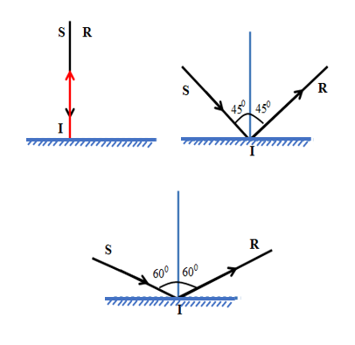

d. Tổ chức thực hiện
Hoạt động của GV và HS | Dự kiến sản phẩm | Dự kiến SP cho HS khuyết tật
* Chuyển giao nhiệm vụ  GV yêu cầu HS dựa vào kiến thức đã học, thảo luận cặp đôi và hoàn thành PHT1, mỗi nhóm 1 phiếu (dạy học hợp tác) phát phiếu xen kẽ nhau (nhóm 1- phiếu học tập 1.1, nhóm 2- phiếu học tập 1.2).  HSKT hòa nhập: hoạt động cùng các bạn.  * Thực hiện nhiệm vụ  HS nghiên cứu và trả lời câu hỏi trong PHT.  HSKT hòa nhập: hoạt động cùng các bạn.  * Báo cáo, thảo luận  Đại diện HS báo cáo câu trả lời của nhóm trong PHT.  HSKT hòa nhập: hoạt động cùng các bạn.  * Nhận xét và kết luận  GV nhận xét và chốt kiến thức.  HSKT hòa nhập: hoạt động cùng các bạn. | PHIẾU HỌC TẬP SỐ 1.1  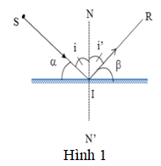  CH1:  Góc tới là góc  Góc phản xạ là góc  Tia tới là tia SI  Tia phản xạ là tia IR  CH2: i = i'  CH3:  - Cách 1:  + Vẽ mặt phẳng gương.  + Dựng đường pháp tuyến NI.  + Vẽ tia phản xạ RI sao cho góc  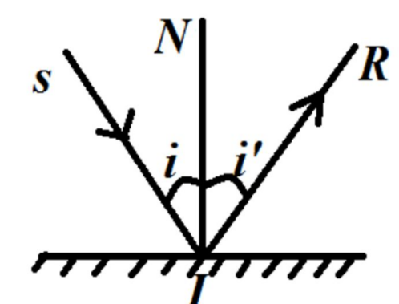  - Cách 2:  + Vẽ mặt phẳng gương.  + Dựng đường pháp tuyến NI.  + Lấy 1 điểm A bất kì trên tia tới SI.  + Kẻ AA’ vuông góc với NI tại H,  sao cho AH = HA’.  + Vẽ tia A’I ta được tia phản xạ A’I.  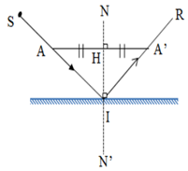  CH4:  a.  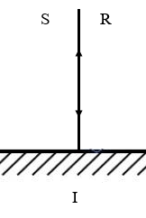  b.  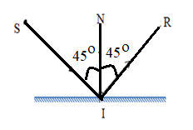  PHIẾU HỌC TẬP SỐ 1.2  CH4:  b.  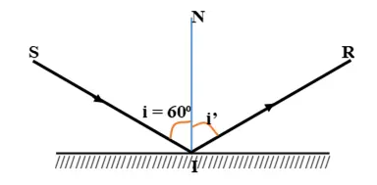 | * HS khuyết tật hoạt động cùng các bạn

Nhóm:
Tên thành viên:
PHIẾU HỌC TẬP SỐ 1.1
CH1: Xác định góc tới, góc phản xạ, pháp tuyến, tia tới, tia phản xạ ở Hình 1.
CH2: Góc i và i’ số đo như thế nào, vì sao?
CH3: Nêu các cách vẽ tia IR nếu cho biết số đo góc tới i.
CH4: Vận dụng vẽ các tia phản xạ IR khi cho góc tới (i) bằng 0⁰; 45⁰.

Nhóm:
Tên thành viên:
PHIẾU HỌC TẬP SỐ 1.2
CH1: Xác định góc tới, góc phản xạ, pháp tuyến, tia tới, tia phản xạ ở Hình 1.
CH2: Góc i và i’ số đo như thế nào, vì sao?
CH3: Nêu các cách vẽ tia IR nếu cho biết số đo góc tới i.
CH4: Vận dụng vẽ các tia phản xạ IR khi cho góc tới (i) bằng 0⁰; 60⁰.

Hoạt động 2.2: Làm bài tập 2 (SGK/75)
a.Mục tiêu: Xác định được vị trí đặt gương để thu được tia tới, tia phản xạ cho trước.
HSKT hòa nhập: hoạt động cùng các bạn.
b. Nội dung: Dự đoán được các bước làm để xác định được vị trí đặt gương
dựa vào các câu hỏi gợi ý của giáo viên.
CH1: Tia tới và tia phản xạ có cắt nhau không?
CH2: Nếu Tia tới và tia phản xạ có cắt nhau thì sẽ tạo ra 1 góc, em hãy vẽ tia phân giác của góc đó?
CH3: Mặt phẳng gương sẽ hợp với tia phân giác (pháp tuyến) một góc như thế nào?
CH4: Khi ánh sáng truyền trong các môi trường trong suốt và đồng tính (không khí, thuỷ tinh, nước) ta thấy ánh sáng đi theo đường
A. vòng cung.
B. rích rắc.
C. đường thẳng.
D. không xác định.
c. Sản phẩm
Dự đoán sp:
CH1: Tia tới và tia phản xạ có cắt nhau
CH2: em vẽ tia phân giác của góc đó
CH3: Mặt phẳng gương sẽ hợp với tia phân giác (pháp tuyến) một góc vuông.
CH4: Đáp án C.
HS: Làm việc nhóm tìm ra các bước để xác định được vị trí đặt gương.
HS: Xác định được vị trí đặt gương trong từng trường hợp.
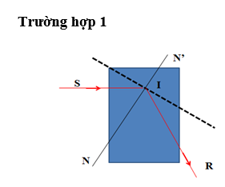
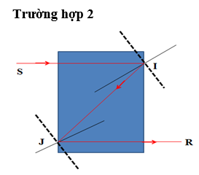
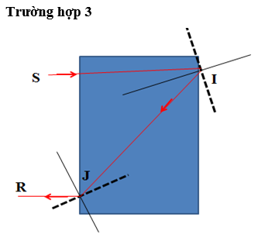
HSKT hòa nhập: hoạt động cùng các bạn.
d. Tổ chức thực hiện
Hoạt động của GV và HS | Dự kiến sản phẩm | Dự kiến SP cho HS khuyết tật
* Chuyển giao nhiệm vụ  + Dựa vào câu hỏi gợi ý của GV từ đó dự đoán các bước tiến hành xác định vị trí đặt gương khi biết tia tới, tia phản xạ.  + Hoạt động nhóm 4 HS (kĩ thuật khăn trải bàn) tờ giấy A₀ chia thành 1 phần trung tâm ở giữa và 4 phần xung quanh.  HSKT hòa nhập: hoạt động cùng các bạn.  * Thực hiện nhiệm vụ  HS: cá nhân trả lời các câu hỏi gợi ý của GV và từ đó đưa ý kiến cá nhân của mình về các bước xác định vị trí đặt gương vào 1 trong 4 phần xung quanh trong tờ giấy A₀. (mỗi thành viên làm việc độc lập, suy nghĩ và viết các ý tưởng trong vòng 2 phút) sau đó cả 4 thành viên chia sẻ, thảo luận và thống nhất câu trả lời. Đại diện nhóm ghi ý kiến thống nhất vào phần trung tâm của “khăn trải bàn”  GV giúp hoc sinh nhận thấy  - Nếu tia tới và tia phản xạ cắt nhau, thì điểm cắt nhau là điểm tới => chỉ cần 1 gương phẳng.  - Nếu tia tới và tia phản xạ không cắt nhau ta cần một hệ gương như ở trường hợp 2, 3 có tia phản xạ song song với tia tới, điều đó chứng tỏ tia tới ban đầu đã gặp 2 gương phẳng.  - Khi xác định vị trí đặt gương lưu ý:  + Pháp tuyến luôn vuông góc với mặt gương.  + Pháp tuyến là tia phân giác của góc tạo bởi tia tới và tia khúc xạ.  GV gọi 1 - 2 nhóm đại diện trình bày và thống nhất các bước làm và tiến hành giải quyết yêu cầu của đề bài trong từng trường hợp.  * Báo cáo thảo luận  GV ngẫu nhiên đại diện của 3 nhóm, mỗi nhóm làm 1 trường hợp a,b,c . Nhóm khác nhận xét bổ sung (nếu có)  * Nhận xét, kết luận  GV nhận xét và chốt nội dụng về các bước xác định vị trí của gương khi biết tia tới, tia phản xạ.  + Các bước  – Kéo dài tia tới (SI) và tia phản xạ (RI)cắt nhau tại điểm I.  - Dùng thước đo độ chia góc SI R làm 2, để vẽ tia phân giác IN (tia pháp tuyến) sao cho góc SIN = góc NIR.  - Vẽ gương G sao cho vuông góc với tia pháp tuyến IN.  (Hoặc có thể diễn đạt các bước làm như sau:)  - Xác định điểm tới I: Tia tới và tia phản xạ cắt nhau tại I.  - Xác định góc hợp bởi tia tới và tia phản xạ: i + i’  - Xác định pháp tuyến NN’: Vẽ đường phân giác NIN’ của góc i + i’. NN’ chính là pháp tuyến.  - Xác định vị trí đặt gương: Từ I kẻ đường thẳng vuông góc với pháp tuyến. Đường thẳng đó chính là vị trí để đặt gương phẳng.  HSKT hòa nhập: hoạt động cùng các bạn. |  | * HS khuyết tật hoạt động cùng các bạn
Hoạt động 2.3: Làm bài tập 3
a. Mục tiêu
- Giải thích được hiện tượng thực tế về số ảnh thu được khi sử dụng nhiều gương.
- Thực hành thí nghiệm tìm hiểu số ảnh phụ thuộc vào yếu tố nào?
HSKT hòa nhập: hoạt động cùng các bạn.
b. Nội dung
- Dựa vào kiến thức đã học về ánh sáng, giải thích hiện tượng thực thế.
- Thực hiện được thí nghiệm từ đó dự đoán được số ảnh thu được khi vật trong góc tạo bởi 2 gương phẳng (hai gương phẳng G₁ và G₂ đặt khớp với nhau một góc nhọn, mặt phản xạ quay vào nhau), tìm yếu tố quyết định số ảnh đó.
HSKT hòa nhập: hoạt động cùng các bạn.
c. Sản phẩm
HS: có thể dự đoán và ghi được kết quả như sau.
- Dự đoán: Số ảnh trong gương phụ thuộc vào góc tạo bởi 2 mặt phản xạ của hai gương.
- Kết quả thí nghiệm:
Góc giữa hai gương α | 30º | 40º | 50º | 60º | 70º | 80º | 90⁰
Số ảnh n | 11 | 9 | 6 | 5 | 5 | 4 | 3
*Mối liên hệ giữa α và n:
- Nếu Nguyên, chẵn thì số ảnh là N = k – 1.
- Nếu Nguyên, lẻ thì số ảnh là N = k khi hoặc N = k – 1 khi
- Nếu Không nguyên
+ Với n là số nhỏ nhất thỏa mãn:
+ Với m là số nhỏ nhất thỏa mãn:
Vậy số ảnh N = m + n
Trong đó:
là góc giữa hai gương G₁ và G₂
lần lượt là góc tạo bởi đường vuông góc với giao tuyến và mặt gương tương ứng G₁ và G₂.
HSKT hòa nhập: hoạt động cùng các bạn.
d. Tổ chức thực hiện
Hoạt động GV và HS | Nội dung
* Chuyển giao nhiệm vụ
+ Yêu cầu HS nghiên cứu kĩ cách tiến hành thí nghiệm ở bài tập 3/ 75 SGK - KHTN7.
+ Phát dụng cụ thí nghiệm cho mỗi nhóm (6 -8 hs). Yêu cầu HS kiểm tra dụng cụ thí nghiệm, sau đó tiến hành thí nghiệm và ghi lại hiện tượng và kết luận vào PHT số 2 trong vòng 5 phút.
+ Thống nhất với cả lớp và xác lập tiêu chí đánh giá quá trình làm thí nghiệm. (lưu ý phần dự đoán công thức liên hệ giữa a và n có thể học sinh nhiều nhóm không làm được, nên GV cho ít điểm phần này)
HSKT hòa nhập: hoạt động cùng các bạn.
* Thực hiện nhiệm vụ
+ HS đọc kĩ cách tiến hành.
+ HS kiểm tra dụng cụ thí nghiệm và tiến hành làm thay đổi góc giữa các gương và đếm số ảnh được tạo bởi hệ (2) gương rồi ghi kết quả vào phiếu học tập số 2.
+ GV: Quan sát các nhóm tiến hành thí nghiệm, sử dụng thang đo để đánh giá và theo dõi hoạt động nhóm HS.
HSKT hòa nhập: hoạt động cùng các bạn.
* Báo cáo thảo luận
Yêu cầu 1 - 2 nhóm HS đại diện trình bày kết quả, các hs nhóm khác bổ sung.
HSKT hòa nhập: hoạt động cùng các bạn.
* Kết quả, nhận định
+ GV: nhận xét và chốt nội dung về số ảnh phụ thuộc và số đo góc tạo bởi 2 gương phẳng.
+ GV: Sử dụng thang đo để đánh giá và theo dõi hoạt động nhóm của HS như sau.
HSKT hòa nhập: hoạt động cùng các bạn.

Nhóm:..................................................
Tên thành viên:...................................
PHIẾU HỌC TẬP SỐ 2
1. Bảng ghi kết quả thí nghiệm.
Góc giữa 2 gương | 30⁰ | 40⁰ | 50⁰ | 60⁰ | 70⁰ | 80⁰ | 90⁰
Số ảnh (n) | ? | ? | ? | ? | ? | ? | ?
2. Từ số liệu thu được, em có thể dự đoán công thức liên hệ giữa a và n không? Nếu có em hãy ghi lại biểu thức đó.
………………………………………………………………………………………………………………………………………………………………………………………………………………………………………………………………………………………………………………………………...............................................

Thang đánh giá KN thực hành thí nghiệm
Các mức độ của thang đo từ 1 đến 5, trong đó:
1. Chưa làm được
2. Đã làm nhưng còn lúng túng
3. Đã biết làm nhưng vẫn còn sai sót
4. Đã làm đúng
5. Làm được ở mức rất thành thạo
Các tiêu chí | Mức 5 | Mức 4 | Mức 3 | Mức 2 | Mức 1
Chuẩn bị dụng cụ đạt yêu cầu của bài thí nghiệm.
Nêu được câu hỏi thí nghiệm.
Nêu được giả thuyết thí nghiệm.
Thiết kế được các bước thí nghiệm.
Thực hiện các thao tác thí nghiệm thành thạo.
Ghi chép quá trình thí nghiệm đầy đủ.
Giải thích kết quả thí nghiệm rõ ràng.
Rút ra kết luận chính xác.
Hoạt động 2.4: Hướng dẫn làm kính tiềm vọng.
a.Mục tiêu: Biết được tác dụng của kính Tiềm vọng, cách thiết kế và chế tạo được Kính Tiềm Vọng.
HSKT hòa nhập: hoạt động cùng các bạn.
b. Nội dung: Quan sát video GV đã chuẩn bị, từ đó nảy sinh ý tưởng thiết kế Kính Tiềm Vọng theo nhóm (4 - 6) học sinh.
HSKT hòa nhập: hoạt động cùng các bạn.
c. Sản phẩm: HS: biết được để tạo ra sản phẩm ta đã ứng dụng kiến thức đã học: Sự truyền ánh sáng, tia sáng, sự phản xạ ánh sáng, ảnh của vật tạo bởi gương phẳng.
HSKT hòa nhập: hoạt động cùng các bạn.
d. Tổ chức thực hiện
Hoạt động của GV và HS | Nội dung
* Chuyển giao nhiệm vụ
GV yêu cầu HS:
+ Quan sát video, rút ra được tác dụng, đặc điểm, hình dạng của Kính Tiềm Vọng,
+ Dự đoán được những kiến thức nền đã sử dụng để làm sản phẩm.
HSKT hòa nhập: hoạt động cùng các bạn.
* Thực hiện nhiệm vụ
HS:
+ Quan sát video, rút ra được tác dụng của Kính Tiềm Vọng
+ Dự đoán những kiến thức nền đã sử dụng để làm sản phẩm (kiến thức khoa học, công nghệ, kĩ thuật, toán học).
+ Đưa ra ý tưởng thiết kế sản phẩm từ những vật liệu dễ tìm (ưu tiên vật liệu tái chế).
HSKT hòa nhập: hoạt động cùng các bạn.
* Báo cáo, thảo luận
GV yêu cầu cá nhân trình bày, các học sinh khác nhận xét bổ sung.
HSKT hòa nhập: hoạt động cùng các bạn.
* Kết quả, nhận định
GV chốt và yêu cầu học sinh thực hiện ở nhà: Hoàn thành bản vẽ thiết kế kính tiềm vọng và nguyên lí hoạt động ở phiếu học tập số 3.
HSKT hòa nhập: hoạt động cùng các bạn.

PHIẾU HỌC TẬP SỐ 3
Chủ đề STEAM:………..
Nhóm:……………………
Tên thành viên: ………………….
1. Bản thiết kế Kính tiềm vọng ( HS ghi chú cụ thể các bộ phận, kích thước các bộ phận, vật liệu dùng để thiết kế các bộ phận đó).
……………………………………………………………………………………………………………………………………………………………………………….
2. Mô tả nguyên lí hoạt động của kính tiềm vọng.
……………………………………………………………………………………….
....................................................................................................................................
+ Lựa chọn giải pháp.
+ Chế tạo mẫu, thử nghiệm và tự đánh giá.
+ Thống nhất cả lớp và xác lập tiêu chí đánh giá sản phẩm.
Phiếu 1: tiêu chí đánh giá sản phẩm kính tiềm vọng.
TT | Tiêu chí | Điểm tối đa | Điểm đạt được
1 | Kính quan sát được vật trên cao, cho hình ảnh rõ nét. | 4
2 | Thiết kế chắc chắn, hình thức trang trí đẹp | 3
3 | Vật liệu đơn giản, tái chế. | 2
 | Tổng cộng | 10
Mẫu Kính tiềm vọng

INCLUDEPICTURE "https://baivan.net/sites/default/files/styles/giua_bai/public/d/m/Y/b9_0.png?itok=wMJVVkrG" \* MERGEFORMATINET INCLUDEPICTURE "https://baivan.net/sites/default/files/styles/giua_bai/public/d/m/Y/b9_0.png?itok=wMJVVkrG" \* MERGEFORMATINET INCLUDEPICTURE "https://baivan.net/sites/default/files/styles/giua_bai/public/d/m/Y/b9_0.png?itok=wMJVVkrG" \* MERGEFORMATINET INCLUDEPICTURE "https://baivan.net/sites/default/files/styles/giua_bai/public/d/m/Y/b9_0.png?itok=wMJVVkrG" \* MERGEFORMATINET INCLUDEPICTURE "https://baivan.net/sites/default/files/styles/giua_bai/public/d/m/Y/b9_0.png?itok=wMJVVkrG" \* MERGEFORMATINET INCLUDEPICTURE "https://baivan.net/sites/default/files/styles/giua_bai/public/d/m/Y/b9_0.png?itok=wMJVVkrG" \* MERGEFORMATINET 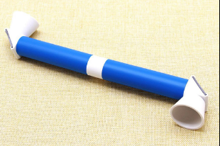

Hoạt động 3: Vận dụng- Báo cáo kết quả sản phẩm kính tiềm vọng
a. Mục tiêu
- HS trình bày được về sản phẩm của nhóm mình, đáp ứng các tiêu chí đánh giá đã đặt ra.
- HS đưa ra được ý kiến nhận xét, phản biện dành cho sản phẩm của nhóm mình. Thể hiện được ý thức cải tiến, phát triển của sản phẩm.
HSKT hòa nhập: hoạt động cùng các bạn.
b. Nội dung
GV: Tổ chức cho các nhóm trưng bày sản phẩm trước lớp, các nhóm lần lượt báo cáo sản phẩm và trả lời câu hỏi của GV và các nhóm bạn; đánh giá sản phẩm của nhóm bạn, đề xuất phương án cải tiến sán phẩm.
HSKT hòa nhập: hoạt động cùng các bạn.
c. Sản phẩm
- Kết thúc hoạt động nhóm 4 - 6 học sinh các em cần đạt được 1 sản phẩm là 1 kính tiềm vọng đã hoàn thiện.
- Những nhận xét, góp ý, câu hỏi, đánh giá dành cho các nhóm bạn.
HSKT hòa nhập: hoạt động cùng các bạn.
d. Tổ chức thực hiện
Hoạt động của GV và HS | Nội dung
* Chuyển giao nhiệm vụ
GV yêu cầu các nhóm trình bày báo cáo sản phẩm kính tiềm vọng nhóm mình trong thời gian 5 phút, giới thiệu về sản phẩm, cách chế tạo và nguyên lí khoạt động sản phẩm. Các nhóm còn lại chú ý nghe, có thể nhận xét, góp ý, đánh giá về sản phẩm của nhóm bạn.
HSKT hòa nhập: hoạt động cùng các bạn.
* Thực hiện nhiệm vụ
GV tổ chức lần lượt 2 nhóm đại diện (thời gian ít) trình bày sản phẩm nhóm mình. Các nhóm còn lại lắng nghe.
GV cho HS các nhóm quan sát sản phẩm của nhau và nhận xét về sản phẩm của các nhóm theo tiêu chí đánh giá sản phẩm.
GV tổ chức cho các nhóm nhận xét, nhóm trình bày trả lời, thu nhận góp ý, đưa ra sửa chữa.
HSKT hòa nhập: hoạt động cùng các bạn.
* Báo cáo thảo luận
GV đánh giá phẩn sản phẩm cúa nhóm theo tiêu chí ở phiếu 1.
HSKT hòa nhập: hoạt động cùng các bạn.
* Kết quả và nhận định
GV công bố điểm đánh giá sản phẩm của các nhóm, nhận xét, tổng kết và chuẩn hoá các kiến thức liên quan, chốt lại các vấn đề cần chú ý, chỉnh sửa của các nhóm.
GV yêu cầu các nhóm về nhà hoàn thiện sản phẩm theo góp ý của GV và các nhóm bạn.
+ GV có thể nêu câu hỏi lấy thông tin phản hồi:
+ Các em đã học được kiến thức và kĩ năng nào trong quá trình thực hiện chủ đề STEAM này?
+ Điều gì làm em ấn tượng nhất khi thực hiện chủ đề?
HSKT hòa nhập: hoạt động cùng các bạn.

PHỤ LỤC
Nhóm: ..................................................................
Tên thành viên:...................................................
PHIẾU HỌC TẬP SỐ 1.1

Yêu cầu: Thảo luận cặp đôi trong vòng 10 phút để trả lời câu hỏi sau:
CH1: Xác định góc tới, góc phản xạ, pháp tuyến, tia tới, tia phản xạ ở H1.
CH2: Góc i và i’ có số đo như thế nào, vì sao?

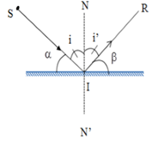
H1
CH3: Nêu các cách vẽ tia IR nếu cho biết số đo góc tới i
CH4: Vận dụng vẽ các tia phản xạ IR khi cho góc tới (i) bằng 0⁰; 45⁰

Nhóm: ..................................................................
Tên thành viên:...................................................
PHIẾU HỌC TẬP SỐ 1.1

Yêu cầu: Thảo luận cặp đôi trong vòng 10 phút để trả lời câu hỏi sau:
CH1: Xác định góc tới, góc phản xạ, pháp tuyến, tia tới, tia phản xạ ở H1.
CH2: Góc i và i’ có số đo như thế nào, vì sao?

H1
CH3: Nêu các cách vẽ tia IR nếu cho biết số đo góc tới i
CH4: Vận dụng vẽ các tia phản xạ IR khi cho góc tới (i) bằng 0⁰; 60⁰

Nhóm: ..............................................................................
Tên thành viên: ...............................................................
PHIẾU HỌC TẬP SỐ 2
1. Bảng ghi kết quả thí nghiệm
Góc giữa 2 gương (a) | 30⁰ | 40⁰ | 50⁰ | 60⁰ | 70⁰ | 80⁰ | 90⁰
Số ảnh (n) | ? | ? | ? | ? | ? | ? | ?
2. Từ số liệu thu được, em có thể dự đoán công thức liên hệ giữa a và n không? Nếu có em hãy ghi lại biểu thức đó.
…………………………………………………………………………………………………………………………………………………………………………………………………………………………………………………………………........

PHIẾU HỌC TẬP SỐ 3
Chủ đề STEAM:………..
Nhóm:……………………
Tên thành viên: ………………….
1. Bản thiết kế Kính tiềm vọng ( HS ghi chú cụ thể các bộ phận, kích thước các bộ phận, vật liệu dùng để thiết kế các bộ phận đó).
……………………………………………………………………………………………………………………………………………………………………………….
2. Mô tả nguyên lí hoạt động của kính tiềm vọng.
……………………………………………………………………………………….

Phiếu 1: tiêu chí đánh giá sản phẩm kính tiềm vọng.
TT | Tiêu chí | Điểm tối đa | Điểm đạt được
1 | Kính quan sát được vật trên cao, cho hình ảnh rõ nét | 4
2 | Thiết kế chắc chắn, hình thức trang trí đẹp | 3
3 | Vật liệu đơn giản, tái chế | 2
 | Tổng cộng | 10

Thang đánh giá KN thực hành thí nghiệm

Các tiêu chí | Mức 5 | Mức 4 | Mức 3 | Mức 2 | Mức 1
Chuẩn bị dụng cụ đạt yêu cầu của bài thí nghiệm.
Nêu được câu hỏi thí nghiệm.
Nêu được giả thuyết thí nghiệm.
Thiết kế được các bước thí nghiệm.
Thực hiện các thao tác thí nghiệm thành thạo.
Ghi chép quá trình thí nghiệm đầy đủ.
Giải thích kết quả thí nghiệm rõ ràng.
Rút ra kết luận chính xác.

IV. RÚT KINH NGHIỆM:
……………………………………………………………………………………….
……………………………………………………………………………………….

* Hướng dẫn về nhà:
- Ôn tập kiến thức đã học.
- Hoàn thành bài tập trong sách bài tập.
- Nghiên cứu trước bài sau: Ôn tập kiểm tra cuối kì I

